**NAVODILA ZA UPORABO**

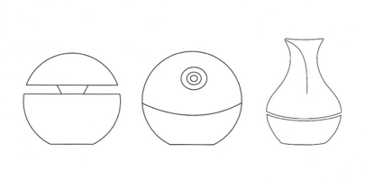

**PREDSTAVITEV IZDELKA**

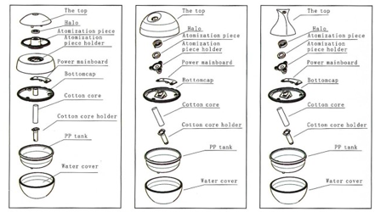

**OPOMNIK:**

Prosimo, da vlijete primerno količino vode.

ZMOGLJIVOST IN LASTNOSTI:

MHZ razpršilnik, razprši vodo, brez pojava špricanja kapljic. Razpršilnik s posebno obdelavo, odporno proti koroziji, odporno na kisline, odporno na alkalije, primeren za vse vrste vode.

Z rahlim dotikom stikala lahko takoj pridobite čudovit svež zrak.

Spreminjajoče se barve led luči, ki popestrijo vaše okolje in ustvarijo več vzdušja.

**METODE DELOVANJA**

V eni roki držite aparat, z drugo roko drži glavo aparata in zavrtite v nasprotni smeri urinega kazalca da odprete aparat. Najprej vstavite vzmet na dnu , nato pa vstavite vpojno vato, izpostavljeni del vpojne bombažne vate je na sredini in zaprite glavo v smeri urinega kazalca, ko slišite klik, je aparat zaprt.

Vstavite USB vtič napajalnega kabla v ustrezni adapter in ga nato priključite ali vstavite USB vtič napajalnega kabla v neposreden USB računalnika. Naprava je prešla v stanje pripravljenosti.

Posodo za vodo napolnite z ustrezno vodo, vlažilec zraka vstavite v posodo, nato se narahlo dotaknite gumba za zagon, za svetlobni obroč se narahlo dotaknete gumba, aparat nato preide v delovno stanje. Drugi gumb na dotik je za izklop.

Novi aparat ali dolgotrajno neuporabljeni aparati, bodo ob začetku uporabe približno 3 minute brez megle, kar je običajen pojav.

Nov aparat ali dolgotrajno neuporabljene aparate je treba vzeti ven in vpojno vato za 30 sekund potopiti v vodo, preden začnete uporabljati, pustite, da se vpojna vata napoji in nato pustite, da aparat začne delovati.

**OPOZORILA**

Ta stroj uporablja napajalno napetost DC5V, zato se prepričajte, da ste izbrali ustrezni napajalnik za ta aparat.

Ta aparat shranite na mestu izven dosega otrok.

Prosimo napolnite s svežo vodo (destilirana je najboljša) da bi zagotovili, da je meglica zdravo očiščena, ne uporabljajte prevroče vode.

Ne uporabljajte ostrih stvari blizu tega aparata.

Če aparata ne boste nekaj časa uporabljali, ga izključite iz napajanja.

Prah očistite z mehko krpo, ne uporabljate nobenih tekočin.

Če je napajalni kabel poškodovan, ali ne deluje, preverite pri serviserju.

**NENAVADNE RAZMERE**

Če se glava mašine pomotoma zmoči v vodi, sledite navodilom:

Izključite aparat, tudi iz napajanja.

Odvijte glavo aparata in izvlecite vpojno vato.

Nežno stresajte glavo aparata in čim prej izpustite notranjo vodo, postavite na varno območje in se naj naravno sušite na zraku 24 ur.

**VZROKI OKVARE**

Ko pride do okvare, preverite naslednje:

* Če je pršilnik kontaminiran, ga očistite
* Ko je vata kontaminirana ali že stara, prosimo, da jo zamenjate in očistite pršilnik

Aparat ne ustvarja meglice, ali prši nenormalno

* ali sta napajalnik in naprava pravilno povezana, preverite, ali je bil izdelek povezan z adapterjem
* ali se napajalnik ujema, preverite specifikacijo napajalnika
* preverite, ali je posoda napolnjena z vodo ali voda pravilno izpostavljena vpojni vati; če vode primanjkuje, dodajte ustrezno količino vode v posodo

Ko vklopite, aparat ne dela